SILLAMÄE LINNAVOLIKOGU

OTSUS

Sillamäe . august 2023. a nr ...
Isikliku kasutusõiguse seadmine

7. juunil 2023. a esitas Osaühing VKG ELEKTRIVÕRGUD (edaspidi ka õigustatud isik, registrikood: 10855041; asukoht: P. Kerese tn 11, Narva) Sillamäe Linnavalitsusele avalduse (sisse tulnud 07.06.2023. a nr 4-9/1276-1 tema kasuks isikliku kasutusõiguse seadmiseks Sillamäe linna omandis olevale kinnistule aadressil Ida-Viru maakond, Sillamäe linn, M. Rumjantsevi tn 5b (katastritunnus 73501:001:0956, elamumaa 100%, kinnistu registriosa nr 17806450). Isiklik kasutusõigus on vajalik, et rajada viidatud territooriumile 0,4 kV maakaabelliin vastavalt Reljans OÜ poolt koostatud projektitööle nr 2301.E „Sillamäe linnas Rumjantsevi 5a garaažihoone elektrivarustuse projekt“. Õigustatud isik palub isikliku kasutusõiguse seadmist kaitsevööndi ulatuses (kaitsevööndi pindala 30 m²).

„Asjaõigusseaduse“ § 158¹ lõike 1 esimese lause järgi kinnisasja omanik on kohustatud taluma oma kinnisasjal tehnovõrku või -rajatist ja lubama selle ehitamist kinnisasjale, kui tehnovõrk või -rajatis on vajalik avalikes huvides ja puudub muu tehniliselt ning majanduslikult otstarbekam võimalus tehnovõrguga või -rajatisega liituda sooviva isiku tarbimiskoha ühendamiseks tehnovõrguga või -rajatisega või tehnovõrgu või -rajatise arendamiseks. Sama paragrahvi lõike 1¹ esimese lause kohaselt tehnovõrk või -rajatis on ehitatud avalikes huvides, kui selle kaudu osutatakse avalikku teenust ja see kuulub isikule, kellele laieneb „Elektrituruseaduse“ § 65 lõikes 1 sätestatud kohustus (võrguteenuse osutamine). Õigustatud isik on võrguettevõtja, kes osutab avalikku võrguteenust ja temale laieneb „Elektrituruseaduse“ § 65 lõikes 1 sätestatud kohustus.

Avalik huvi on ühiskonna kui terviku huvi, mis põhjendab otsustustes eelistusi, millega tagatakse üldised hüved või välditakse nendele tekkida võivat kahju. Avaliku huvi seisukohast on olulised ühishüvised ehk sellised hüved, mida ei kasutata eratarbimiseks, vaid mis on kõigile kättesaadavad, nagu loodus, turvalisus, kultuur jne. Mittetulundusühendused ei tohi jaotada oma tegevusest saadavat majanduslikku kasumit muudel kui avalikes huvides olevatel eesmärkidel. Käesoleval juhul projektitöö nr 2301.E „Sillamäe linnas Rumjantsevi 5a garaažihoone elektrivarustuse projekt“ realiseerimine toimub avalikes huvides, sest projektiga lahendatakse garaažihoone (M. Rumjantsevi tn 5a, Sillamäe) elektrivarustus. Ülaltoodud projektiga lahendatakse Sergei Artjomov'i (isikukood 38201132214), Julia Kulikova (isikukood 48312212219), Kirill Medvedev'i (isikukood 39006052210) ja Oksana Medvedeva (isikukood 4950325372) ühisomandis oleva M. Rumjantsevi tn 5a garaažihoone (kinnistusraamatu registriosa nr 1921208) elektrivarustus. Projekti realiseerimiseks on esitatud ehitusteatis nr 2111201/04635, mis on 5. aprillil 2023. a ehitisregistris registreeritud (ehitisregistri kood 221425957).

Oluline on eristada avalikku huvi kitsama grupi huvidest (näiteks ühe maja elanikud või garaažiomanikud). Kitsama grupi toimingud võivad olla ka avalikes huvides, näiteks kui see grupp on võrreldes ülejäänud ühiskonnaga ebasoodsamas olukorras ja seetõttu suurendab tema toetus sotsiaalset õiglust. Antud juhul on garaažihoone kaasomanikel võimalik vaid sel viisil elektrivarustuse tingimusi parandada, mistõttu on see inimrühm ülejäänud ühiskonnaga võrreldes ebasoodsamas olukorras.

Sillamäe linna omandis isikliku kasutusõiguse seadmist reguleerib Sillamäe Linnavolikogu 30. septembri 2003. a määrusega nr 14/27-m kinnitatud „Sillamäe linna põhimäärus“ (edaspidi Põhimäärus). Põhimääruse § 78 lõike 1 punkti 2 kohaselt linna omandis olevale kinnisasjale isikliku kasutusõiguse seadmine on lubatud, kui see toimub avalikes huvides ning nimetatud juhul otsustab isikliku kasutusõiguse seadmise volikogu Põhimääruse § 78 lõike 2 punkti 1 alusel. Vastavalt Põhimääruse § 78 lõigetele 3 ja 4 isikliku kasutusõiguse seatakse tasu eest või tasuta ja seadmise lepingu sõlmib linnavalitsus.

Ida-Virumaa, Sillamäe linn, M. Rumjantsevi tn 5b kinnistu maa maksustamishind on 1179 eurot (katastriüksuse pindala 737 m²). Käesoleval juhul võtab linnavolikogu talumistasu arvutamise aluseks „Asjaõigusseaduse rakendamise seaduses“ (edaspidi AÕSRS) sätestatud kitsenduse eelduslikud koefitsiendid. AÕSRS § 15⁵ lõike 1 kohaselt talumistasu suurus aastas on 7,5 protsenti maa maksustamishinnast korrutatuna kitsenduse ruumilise ja sisulise ulatuse koefitsientidega. Sama paragrahvi lõike 3 järgi kitsenduse sisulise ulatuse eelduslikud koefitsiendid on sätestatud AÕSRS lisas. Lähtudes aga asjaolust, et tehnovõrgu rajatisest tuleneva kitsenduse sisulise ulatuse koefitsient vastavalt AÕSRS lisale elamumaa sihtotstarbega maal on 0, moodustab käesoleval juhul talumistasu suurus 0 eurot.

Eeltoodust lähtudes ning „Kohaliku omavalitsuse korralduse seaduse“ § 22 lõike 1 punkti 6¹, Sillamäe Linnavolikogu 30. septembri 2003. a määrusega nr 14/27-m kinnitatud „Sillamäe linna põhimääruse“ § 78 lõike 1 punkti 2 ja § 78 lõike 2 punkti 1 alusel,

linnavolikogu o t s u s t a b:

- Seada Sillamäe linna omandis olevale kinnistule aadressil Ida-Viru maakond, Sillamäe linn, M. Rumjantsevi tn 5b (katastritunnus 73501:001:0956, elamumaa 100%, kinnistu registriosa nr 17806450) isiklik kasutusõigus Osaühingu VKG ELEKTRIVÕRGUD (registrikood: 10855041; asukoht: P. Kerese tn 11, Narva) kasuks 0,4 kV maakaabelliini rajamiseks vastavalt otsuse lisas toodud asendiplaanile.
- Isiklik kasutusõigus seatakse tasuta. Kui kinnisasja omanikul on õigus nõuda talumistasu, siis talumistasu suuruse määramine ja arvutamine toimub õigusaktides sätestatud korras.
- Sillamäe Linnavalitsusel sõlmida õigustatud isikuga notariaalselt tõestatud asjaõigusleping käesoleva otsuse punktis 1 kinnistu isikliku kasutusõigusega koormamiseks.
- Otsust on võimalik vaidlustada Tartu Halduskohtus (Jõhvi kohtumaja, Kooli 2a, Jõhvi 41532) 30 päeva jooksul arvates otsuse teatavakstegemisest.

/allkirjastatud digitaalselt/
Valeri Abramovitš
volikogu esimees

Eelnõu esitaja: | Sillamäe Linnavalitsus, 17.08.2023. a protokoll nr 34
Eelnõu ettekandja: | aselinnapea Aleksei Stepanov
Eelnõu koostaja: | vanemmaakorraldaja Natalja Tšistjakova
Kooskõlastused: | ehitus- ja maakorralduse osakonna juhataja Vladimir Sokušev
Vastuvõetud otsus saata: | Linnakantselei

Lisa
Sillamäe Linnavolikogu
. augusti 2023. a otsusele nr ...
Asendiplaan
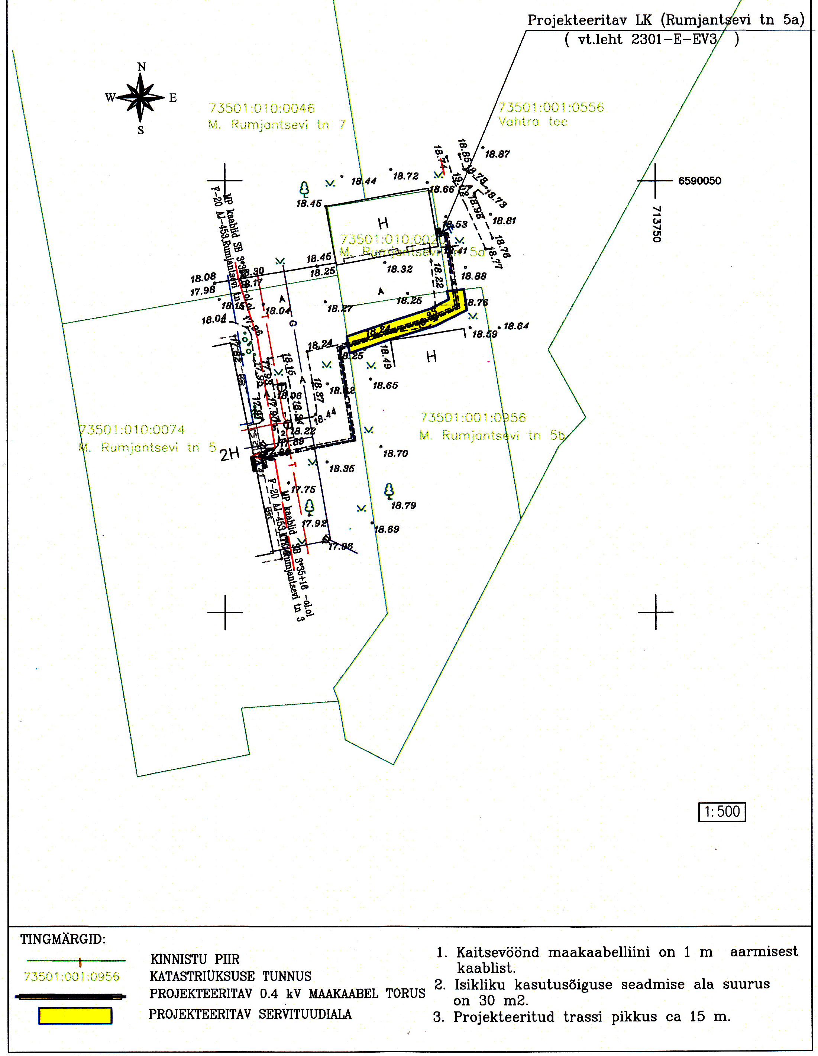

/allkirjastatud digitaalselt/
Valeri Abramovitš
volikogu esimees

